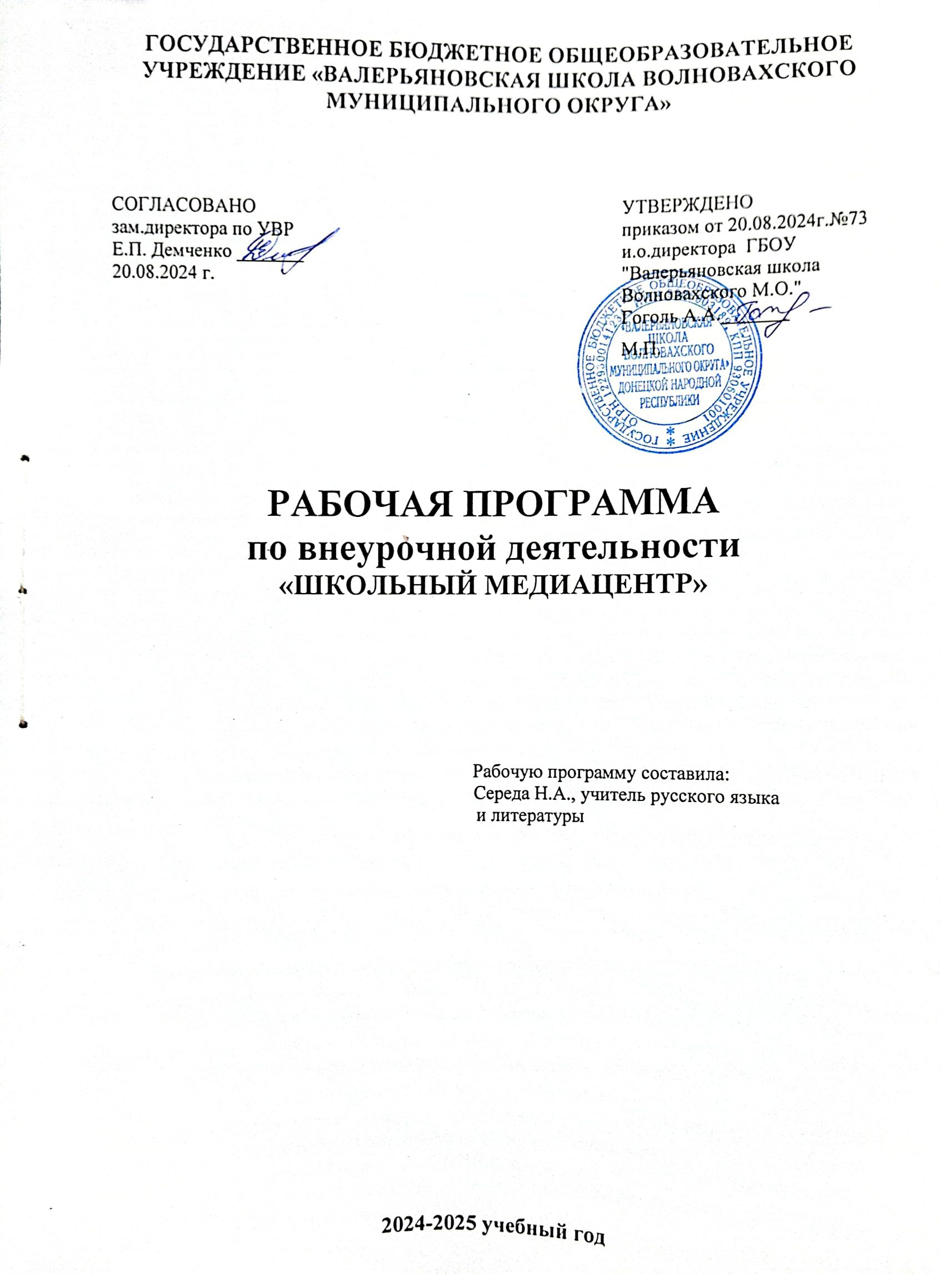

**Пояснительная записка**

Рабочая программа внеурочной деятельности социально-гуманитарной направленности «Школьный медиацентр» составлена на основе следующих нормативно-правовых документов:

1. Федерального закона от 29.12.2012г. № 273-Ф3 «Об образовании Российской Федерации» (с изм., внесенными Федеральными законами от 04.06.2014г. №145- ФЗ, от 06.04.2015г. № 68–ФЗ, от 19.12.2016г. от 26.07.2019 г. N 232-ФЗ).
2. Распоряжения Правительства Российской Федерации от 04.09.2014 г. № 1726-р «Об утверждении Концепции развития дополнительного образования детей».
3. Плана реализации концепции развития дополнительного образования детей.
4. Постановления Главного государственного санитарного врача РФ от 29.12.2010 N 189 (ред. от 22.05.2019) «Об утверждении СанПиН 2.4.2.2821-10» (Санитарно-эпидемиологические требования к условиям и организации обучения в общеобразовательных учреждениях). Вместе с «СанПиН 2.4.2.2821-10» (Санитарно-эпидемиологические требования к условиям и организации обучения в общеобразовательных организациях; Санитарно-эпидемиологические правила и нормативы). Зарегистрировано в Минюсте России 03.03.2011 N 19993.
5. Письма МОиН РФ от 14.12.2015 N 09-3564 «О внеурочной деятельности и реализации дополнительных общеобразовательных программ».
6. Приказа МОиН РФ «Об утверждении порядка организации и осуществления образовательной деятельности по дополнительным общеобразовательным программам» от 9.10 2018 г. № 196.
7. «Методических рекомендаций по проектированию дополнительных общеобразовательных общеразвивающих программ» (Москва, 2015 г.).
8. ФГОС ООО (п18.2.2).
9. Государственной программы Российской Федерации «Развитие образования», утвержденной постановлением Правительства Российской Федерации от 26.12.2017 № 1642 «Об утверждении государственной программы Российской Федерации «Развитие образования».
10. Распоряжения правительства РФ № 678-р от 31.03.2022 г. «Об утверждении Концепции развития дополнительного образования детей до 2030 года».
11. Приказа Министерства просвещения РФ от 27.07.2022 г. N 629 «Об утверждении Порядка организации и осуществления образовательной деятельности по дополнительным общеобразовательным программам».
12. Стратегии развития воспитания в РФ на период до 2025 года (распоряжение Правительства РФ от 29.05.2015 № 996-р).
13. Устава ГБОУ «Валерьяновская школа Волновахского М.О.».
14. Положения о дополнительном образовании обучающихся ГБОУ «Валерьяновская школа Волновахского М.О.».

***Направленность программы*:** социально-гуманитарная.

***Актуальность программы*.** Изменение информационной структуры общества требует нового подхода к формам работы с детьми. Получили новое развитие средства информации: глобальные компьютерные сети, телевидение, радио, мобильные информационные технологии - должны стать инструментом для познания мира и осознания себя в нём, а не просто средством для получения удовольствия от компьютерных игр и скачивания тем для рефератов из Интернета.

Наше время – время активных, предприимчивых, деловых людей. В стране созданы предпосылки для развития творческой инициативы, открыт широкий простор для выражения различных мнений, убеждений, оценок. Все это требует развития коммуникативных возможностей человека. Научиться жить и работать в быстро изменяющемся мире, обучить этому своих учеников - основная задача школы.

Наиболее оптимальной формой организации деятельности обучающихся является создание школьного медиацентра, где проходит изучение всей совокупности средств массовой коммуникации и овладение разносторонними процессами социального взаимодействии.

Школьный медиацентр — это возможность максимального раскрытия творческого потенциала ребенка. Работа над созданием медиапродукта позволяет проявить себя, попробовать свои силы в разных видах деятельности – от гуманитарной до технической - и показать публично результаты своей работы.

Важная особенность работы состоит в том, что она является коллективной социально-значимой деятельностью. Трансляция с мероприятия, новостной блок, тематические видеоролики, статья могут быть подготовлены только общими усилиями творческого коллектива. От этого зависит и успех, и зрительское внимание.

***Отличительные особенности программы*** состоят в использовании современных методик и технологий, возможности более углубленного изучения гуманитарных и технических наук, овладение новыми информационными компетенциями. Создание интерактивного виртуального образовательного поля позволяет расширять и дополнять учебную программу - это еще одна отличительная особенность данной программы. А также ее содержание рассчитано на детей, не имеющих опыта работы в детских и подростковых масс-медиа, и носит ознакомительный характер.

***Адресат программы***: обучающиеся 15-17 лет, проявляющие интерес к журналистике и публицистике.

***Объем программы***: 34 часа.

***Формы организации программы:*** программа «Школьный медиацентр» нацелена на творческую самореализацию обучающихся общеобразовательной школы. В ней использованы эффективные формы и методы работы со школьниками и мероприятия, обеспечивающие работу с одаренными детьми:

- творческие проекты;

- круглые столы;

- тренинги «Берем интервью»;

- регулярный выпуск школьной газеты «Всё, как есть!»;

- конкурс анонсов, афиш;

- мастер-классы, дискуссии для юных журналистов;

- контрольные: прием видеороликов и другой медиапродукции.

***Виды занятий по программе***: лекция, вебинар, презентация, экскурсия, самостоятельная работа, работа в подгруппах, работа в парах, публичное выступление, практическая работа, игровая деятельность, тестирование, круглый стол, беседа.

***Срок освоения программы:*** 1 год.

***Режимы занятий:*** занятия проводятся 1 раза в неделю по 45 минут.

***Цель программы:*** создание условий для развития творческих и интеллектуальных способностей личности посредством овладения технологиями средств массовой информации.

***Задачи программы:***

*Образовательные:*

1**.** Организовать деятельность школьного медиацентра - одного из инструментов воспитательного воздействия для успешной социализации обучающихся.

2. Привить детям и подросткам интерес к таким профессиям как журналист, корреспондент, дизайнер, корректор, а также фоторепортёр, видеооператор, режиссёр, режиссёр монтажа и др.

3. Научить создавать собственные проекты на основе полученных знаний.

4. Обучать детей умению выражать свои мысли чётко и грамотно, ответственно и критически анализировать содержание сообщений.

5. Создать живую, активно работающую информационную среду.

*Развивающие:*

1. Способствовать повышению работоспособности учащихся.

2. Развивать и стимулировать активность учащихся, их творческие способности.

*Воспитательные:*

1. Воспитывать чувство коллективизма, взаимопомощи и взаимовыручки.
2. Научить детей работать в группе, обсуждать различные вопросы, работать с различными источниками информации.
3. Воспитывать дисциплинированность.
4. Способствовать работе в коллективе, подчинять свои действия интересам коллектива в достижении общей цели.

***Планируемые результаты:***

*Личностные результаты:*

- развитие личностных качеств: коммуникабельность, общая эрудиция, уровень культуры, выразительность речи, дисциплина и ответственность за порученное дело;

- активное включение в общение взаимодействие с окружающими на принципах уважения и доброжелательности, взаимопомощи и сопереживания;

- проявление положительных качеств личности и управление своими эмоциями в различных ситуациях и условиях;

- проявление дисциплинированности, трудолюбия и упорства в достижении поставленных целей;

- оказание бескорыстной помощи своим сверстникам, нахождение с ними общего языка и общих интересов.

*Метапредметные результаты*:

Регулятивные УУД:

- определять и формулировать цель деятельности на занятии с помощью учителя, а далее самостоятельно;

- выстраивать проблемный диалог при изучении нового материала;

- учиться совместно с учителем и другими воспитанниками давать эмоциональную оценку деятельности команды на занятии.

Познавательные УУД:

- добывать новые знания: находить ответы на вопросы, используя разные источники информации, свой жизненный опыт и информацию, полученную на занятии;

- иметь навыки набора текста на компьютере, работы с офисными приложениями;

- получить ориентацию на творческий подход в любом виде журналисткой деятельности, уметь организовывать и проводить деловые и ролевые игры;

- перерабатывать полученную информацию: делать выводы в результате совместной работы всей команды.

Коммуникативные УУД:

- умение донести свою позицию до других: оформлять свою мысль, слушать и понимать речь других;

- совместно договариваться о правилах общения и поведения в игре, реализации творческого проекта и следовать им;

- учиться выполнять различные роли в группе (оператор, диктор, корреспондент, фотограф, монтажер и др.).

*Предметные результаты:*

Первостепенным результатом реализации программы будет создание максимальной возможности проявить учащимися свои возможности в избранной области деятельности, создать условия для профессионального самоопределения и подготовки будущих корреспондентов, дикторов, операторов, монтажеров.

Умение максимально проявлять коммуникативные и лидерские способности (качества) в любой ситуации.

Овладение основами приёмов, техническими навыками по созданию медиапродукта, умением использовать их в разнообразных жизненных ситуациях.

В результате реализации программы у обучающихся развиваются группы качеств: отношение к самому себе, отношение к другим людям, отношение к вещам, отношение к окружающему миру. Благодаря тому, что содержание данной программы раскрывает все стороны коммуникации, обучающиеся будут демонстрировать такие качества личности как: лидерство, творческий подход к труду, товарищество, трудолюбие, бережливость, дисциплинированность, соблюдение порядка, любознательность, любовь к прекрасному, стремление реализовать себя в профессиональном плане.

***Условия реализации программы:*** программа рассчитана на детей в возрасте 15-17 лет, проявляющие интерес к журналистике, информатике, фотографированию. Необходимо наличие желания познавать новое, быть все время в курсе всех новостей, коммуникабельными. Особое внимание здесь уделяется ребятам, которые хорошо владеют компьютером. Индивидуально-ориентированный подход применяется для пишущих ребят или выступающих в роли ведущих, интервьюеров, с которыми необходим детальный анализ их ошибок и успехов.

Практические работы и задания призваны облегчить и ускорить овладение основными навыками и содействовать повышению их эффективности и надёжности.

Существенное место занимают игры и творческие проекты. В них заключены богатые возможности для формирования норм коллективного поведения, воспитанники учатся не только организовывать своё поведение, но и активно влиять на действия своих товарищей, воспринимать задачи коллектива как свои собственные, мобилизовать деятельность других в интересах объединения.

Игры, соревнования, занятия объединяют подростков. У них воспитывается дисциплинированность, ответственность перед коллективом, формируется культура поведения и общения, приобретается опыт коллективного взаимодействия, развивается самостоятельность в принятии решений, воля и терпение, появляется осознанное желание вести активный образ жизни.

***Формы аттестации/ контроля:*** в ходе реализации программы оценка ее эффективности осуществляется в рамках текущего, промежуточного, итогового контроля. Педагог использует различные способы диагностики: наблюдение, собеседование, зачётные задания и т.д.

*Текущий контроль* осуществляется в течение учебного года в форме тестирования, публичных демонстраций своих медиаработ, выполнения групповых заданий.

*Промежуточный контроль* для определения результативности обучающихся педагогом проводится конкурс проектных работ на свободную или заданную тему.

*Итоговый контроль* осуществляется по окончании прохождения всей программы в форме публичной защиты своей проектной работы.

**Содержание учебного плана**

***Раздел 1. Введение в тележурналистику (3 часа)***

Техника безопасности. Сообщение необходимой информации о технике безопасности в помещении до и во время проведения занятий.

Теория: что такое тележурналистика, профессии тележурналистов, радио, газеты, журналы, правила работы с ними.

Практика: работа с программами MoovieMaker, Publisher.

***Раздел 2. Техника речи. Актерское мастерство (6 часов)***

Теория: Культура речи. Виды публичных выступлений. Голос. Речь. Дикция

Практика: Упражнения на развитие речи, актерское мастерство

***Раздел 3. Интервью (5 часов)***

Теория: структура и виды интервью, стендап.

Практика: поиск героя, создание интервью.

Промежуточная аттестация: творческая работа

***Раздел 4. Новости (5 часов)***

Теория: Стиль и отбор новостей, ведение новостей, телевизионный репортаж.

Практика: Монтаж видеоновостей. Телевизионный мейкап.

***Раздел 5. Операторское мастерство (6 часов)***

Теория: Ракурсы. Планы. Виды видеороликов. Структура видео. Фотомастерство.

Практика: Идея и сценарий видеофильма. Монтаж видео

***Раздел 6. Монтаж и обработка (8 часов)***

Теория: изучение основ видеомонтажа и обработки фотографий.

Практика: работа с программами MuvieMaker, Publisher. Монтаж видео. Обработка фотографии.

Итоговая аттестация: творческая работа

***Раздел 7. СММ: продвижение в социальных сетях (1 час).***

**Учебный план**

|  |  |  |  |  |  |
| --- | --- | --- | --- | --- | --- |
| **№** | **Название разделов, тем** | **Количество часов** | | | **Форма аттестации/ контроля** |
| **Всего** | **в том числе** | |
| **теория** | **практика** |
|  | **Введение в журналистику** | **3** |  | | |
|  | Вводное занятие. Входной контроль |  |  | + | тестирование |
|  | Основы радио. Тележурналистика |  | + |  |  |
|  | Печатные издания |  | + |  |  |
| **2.** | **Техника речи. Актерское мастерство** | **6** |  | | |
| 2.1. | Культура речи |  | + |  |  |
| 2.2. | Постановка голоса |  |  | + |  |
| 2.3. | Дикция |  |  | + |  |
| 2.4. | Сценическое внимание |  | + |  |  |
| 2.5. | Упражнения на актерское мастерство |  | + | + |  |
| **3.** | **Интервью** | **5** |  | | |
| 3.1. | Виды интервью |  | + |  |  |
| 3.2. | Структура интервью |  |  | + |  |
| 3.3. | Стендап |  | + | + |  |
| 3.4. | Промежуточная аттестация |  |  | + | творческая работа |
| **4.** | **Новости** | **5** |  | | |
| 4.1. | Телевизионный репортаж |  | + |  |  |
| 4.2. | Стиль и отбор новостей |  | + | + |  |
| 4.3. | Ведение в кадре |  | + |  |  |
| 4.4. | Телевизионный мейкап |  | + |  |  |
| **5.** | **Операторское мастерство** | **6** |  | | |
| 5.1. | Ракурс |  | + |  |  |
| 5.2. | План |  | + |  |  |
| 5.3. | Работа с камерой |  |  | + |  |
| 5.4. | Композиция, свет, цвет |  | + | + |  |
| 5.5. | Репортажная и портретная фотография |  | + |  |  |
| **6.** | **Монтаж и обработка** | **8** |  | | |
| 6.1. | Основы видеомонтажа |  | + |  |  |
| 6.2. | Монтаж сюжета |  | + | + |  |
| 6.3. | Монтаж новостей |  | + | + |  |
| 6.4. | Обработка фотографий |  | + | + |  |
| 6.5. | Итоговая аттестация |  |  | + | итоговая творческая работа |
| **7.** | **СММ: продвижение в социальных сетях** | **1** | **+** |  |  |
|  | **ИТОГО** | **34** | | | |

**Поурочное планирование**

|  |  |  |  |  |
| --- | --- | --- | --- | --- |
| **№ п/п** | **Дата изучения** | **Тема занятия** | **Кол. часов** | **Примечания** |
| **1** |  | Вводное занятие. **Входной контроль** | **1** |  |
| **2** |  | Основы радио. Тележурналистика | **1** |  |
| **3** |  | Печатные издания | **1** |  |
| **4** |  | Культура речи | **1** |  |
| **5** |  | *Практическая работа****.*** Постановка голоса | **1** |  |
| **6** |  | *Практическая работа.* Дикция | **1** |  |
| **7** |  | Сценическое внимание | **1** |  |
| **8** |  | *Практическая работа*. Упражнения на актерское мастерство | **1** |  |
| **9** |  | *Практическая работа*. Упражнения на актерское мастерство | **1** |  |
| **10** |  | Виды интервью | **1** |  |
| **11** |  | *Практическая работа*. Структура интервью | **1** |  |
| **12** |  | Стендап | **1** |  |
| **13** |  | *Практическая работа*. Стендап | **1** |  |
| **14** |  | **Промежуточная аттестация** | **1** |  |
| **15** |  | Телевизионный репортаж | **1** |  |
| **16** |  | Стиль и отбор новостей | **1** |  |
| **17** |  | *Практическая работа*. Стиль и отбор новостей | **1** |  |
| **18** |  | Ведение в кадре | **1** |  |
| **19** |  | Телевизионный мейкап | **1** |  |
| **20** |  | Ракурс | **1** |  |
| **21** |  | План | **1** |  |
| **22** |  | *Практическая работа*. Работа с камерой | **1** |  |
| **23** |  | Композиция, свет, цвет | **1** |  |
| **24** |  | *Практическая работа*. Композиция, свет, цвет | **1** |  |
| **25** |  | Репортажная и портретная фотография | **1** |  |
| **26** |  | Основы видеомонтажа | **1** |  |
| **27** |  | Монтаж сюжета | **1** |  |
| **28** |  | *Практическая работа*. Монтаж сюжета | **1** |  |
| **29** |  | Монтаж новостей | **1** |  |
| **30** |  | *Практическая работа*. Монтаж новостей | **1** |  |
| **31** |  | *Практическая работа*. Обработка фотографий | **1** |  |
| **32** |  | *Практическая работа*. Обработка фотографий | **1** |  |
| **33** |  | **Итоговая аттестация** | **1** |  |
| **34** |  | СММ: продвижение в социальных сетях | **1** |  |
|  | **Всего** |  | **34** |  |

**Краткое описание общей методики работы**

Данная программа опирается на определение, данное Г.М.Андреевой, которая рассматривает социализацию как двусторонний процесс, поскольку происходит не только усвоение, но и воспроизводство социального опыта; из-за единства стихийного и целенаправленного влияния на процесс становления личности, внешнего и внутреннего содержания. Г.М.Андреева говорит о том, что целенаправленные процессы воздействия реализуются через систему воспитания и обучения; стихийные – через средства массовой коммуникации, социальные ситуации реальной жизни и др. Внешний процесс – это совокупность всех социальных воздействий на человека, регулирующих проявление присущих субъекту импульсов и влечений.

Программа  базируется на следующих  концептуальных   основах:

1. Включение в воспитательный процесс всех сфер личности: интеллектуальной (сознательное усвоение подростком общественных норм поведения); действенно-практической (вовлечение в общественно полезную деятельность); эмоциональной (отношение с окружающими).

2. Единство и взаимодополняемость педагогических и психологических методов.

3. Принцип личностной направленности - учет индивидуальных склонностей и интересов, своеобразия характеров, упор на личностное достоинство подростков, опора на положительное в его личности.

4. Комплексный и системный подход к диагностике.

5. Учет возрастных и индивидуально-личностных особенностей детей.

Основной формой организации учебно-воспитательного процесса является практическое занятие. Эффективность занятия во многом зависит от того, какие методы организации деятельности учащихся будут применяться. Широко используются фронтальный, групповой, поточный методы, метод индивидуальных заданий.

Фронтальный метод наиболее эффективен, так как упражнения выполняются учащимися одновременно. Он может применяться во всех частях занятия при совершенствовании и повторении пройденного материала, при обучении новому материалу.

Групповой метод применяется при отработке навыков работы с компьютерными программами, практическими заданиями. Разбивка на группы и выполнение различных заданий требуют подготовки актива учеников. Групповой метод позволяет контролировать занимающихся и вносить необходимые коррективы, направлять внимание на группу, выполняющую более сложные задания, либо на менее подготовленную группу.

Применение группового метода целесообразно при ограниченном месте занятий, когда одна или несколько групп выполняют отработку умений за компьютером, а другие группы учеников занимаются составлением сценария, текста.

Поточный метод предусматривает поочередное выполнение учащимися упражнений. Применение этого метода в сочетании с разделением на группы позволит повысить плотность занятий и их интенсивность.

Метод индивидуальных занятий заключается в том, что занимающиеся получают задания и самостоятельно выполняют их. Он может сочетаться с другими методами, дополнять их.

**Список литературы**

1. Агафонов А.В., Пожарская С.Г. // Фотобукварь. М., 1993,- 200с.
2. Бабкин Е.В., Баканова А.И. //Фото и видео. М.,Дрофа, 1995, - 380с.
3. Гурский Ю., Корабельникова Г. Photoshop 7.0. Трюки и эффекты - Спб.: Питер, 2002
4. Кишик А.Н. AdobePhotoshop 7.0. Эффективный самоучитель
5. Соколов А. Г. Монтаж: телевидение, кино, видео – Editing: television, cinema, video.

— M.: Издатель А. Г. Дворников, 2003.—206 с.

1. Бурдье.П. О телевидении и журналистике /. Пер. Бурдье -. М:. Прагматика культуры, 2002 - 160 с.
2. Деева И.В.// Фонд оценочных средств для проведения промежуточной аттестации «История и актуальные проблемы отечественной и зарубежной журналистики». Шахты, 2014.

**Электронные ресурсы**

Основы журналистики в школе <http://kovgantv.ru/index.php/skachat>